４ 栄力丸遂にたすかる
オーランド号にた それから３日目の１２月２１日、かねて信心深い播磨の安太郎が、早朝御城の天守閣の如きも
すけられる のを海上に発見して、一同を呼び起した。「船だ‼」と一同たちあがって狂喜した。これが広東通いの荷物船米国オークランド号であった。オークランド号は破船を一周して遭難を確認し、一同をボートに導き入れて、水びたしの難破船から日本の遭難者１７名を救ってくれたのである。遭難してから５５日目のことであった。
研志堂詩集 「この前後の様子を鳥取藩の儒者、正墻適処がその私塾の名を冠した「研志堂詩集」の中に颶母歌と題して長文の詞書と長詞とを載せているが、一般の人には読みづらいので省略する。要するに遭難の状況とアメリカ船に救助されたこと、日本人救助の目的は、米国が日本と修好を結んで領土をうかがうにあるから、油断は禁物といった猜疑心からの警戒めいたことの詩で、難船は人種の如何を問わず、救助するという海上生活者の不文律をしらなかったようである。適処は、学者としては鏘々たる儒者で、堂上派と親交があり、堅固な尊王攘夷派の人で、長瀬村楽只館の山内衡と同じ思想家であり先輩でもあった」
見知らぬ米国船員 さて、１０月２９日、１１月１３日、この極月（１２月）１９日と、３度の大しけに船体はガタガタとなり、もはやアカを替え出す気力もなく死を待つばかりのところに、アメリカ船に助け上げられたが、初めて会ったアメリカ船員の姿は赤ら顔であり、なかには黒ん坊もあり、言葉はもとより通ずるよしもなく、赤鬼・黒鬼に見えた。
米国での生活 「助かった」という安心感と、「この先どうなることか」という不安感におそわれ、いい知れぬ恐怖感のうちに、着慣れぬ洋服、帽子、靴が給せられ、ブドウ酒、牛肉を出されてまた２度びっくりした。そのうち船員としての仕事や責任を分担させられ、万死一生のうちに船は寅卯を指して走ること４３日、サンフランシスコに到着した。この間、片ことまじりの米国語も理解できるようになった。嘉永４年２月５日であった。利七は故郷長瀬村を離れてから１００日以上もたっていた。
米国の到着 そのころサンフランシスコ（漂流者はサンプライシシコといっていた）は人口２,０００ばかりの金鉱町で、世界各国の金掘労働者の乱掘競争に魅せられていた山師の町で、漂流者もこの労に
便船により発航 使役されたり、日本の踊りを所望されて興業者に買われたり、ここで１年ばかりを過ごし、嘉永
５（１８５２）年壬子２月１０日ごろ便船があって発航、同年４月２０日ごろ清国香港に帰着し
万蔵死す た。この航海中船頭（船長）万歳は、たえず漂流の発端をつくった責任を苦にして気力すぐれず、
ついに帰航の船上病気となり、この世を去った。当年６３才。米国船長の同情により、アウアイヘイ・サンヅチャイレン・ハブという港に着いて、土人を使って砂糖の林の中に土葬された。
（筆者はこの島がどこであるか、さっぱりわからず、明治８（１８７５）年シカゴ発行の世界地理書や、ロンドン発行の世界地理書の附図によって調べたがわからなかった。後に日支事変の杭州湾上陸作戦隊長舞鶴鎮守府、森徳治海軍大佐が、吉川元春の戦跡を訪ねて来られた際、この地方をきいて見たが、心あたりがないとのことで困ったことがある。後日、夜分ふと目がさめて、自分で「あっ！ハワイだな！」と気づいて、上の原書を見なおし、始めて「ハワイ・サンドウイッチ・ハブ」の港であることを確かめた）
中国のあもいにつ 一行についで同じ清国厦門まで旅立ちここにしばらく滞在したが、まだ日本には海陸遠く隔た
く り、いつ故国の青山を見ることやら見当がつかず、ここで長日月の滞留に気をくさらし、滞留し
て機をまとうという組と、ひそかに脱出して陸路１日でも早く乍浦（そのころは上海とは別市街
であった）に旅立とうという組と２派にわかれた。そうして脱出した７人は、数日のうちに匪賊
（太平天国軍の兵）のために衣類をはがれ、アメリカから記念のために贈られた写真・懐中時計
（根づけ時計）も現金もひったくられて、褌１つで放り出され、清国役人から衣類を借り、よ
うやく宿船に引きかえし滞留組に笑われた珍談もあった。
日本開国と遭難者 話かわって、そのころ、アメリカは国務長官ウェブスター以来の東洋政策として、日本に開国
送還の方法 を求めようとしていた。そこで漂流した１７名を日本に送りかえし、国交開始のきっかけをつかもうと、この嘉永５（１８５２）年３月、米艦セント・マリー号に乗せハワイ・マニラ・香港を経てマカオまで連れてゆき、ペルリの東洋艦隊に乗せ、日本に送りえす手はずであった。」（吉川弘文館・人物叢書、ジョセフ＝ヒコ、近盛晴嘉著）
ところが、大西洋からインド洋まわりのペルリの艦隊は、艦船の修理に意外の時日を要し、ノーフォーク港出港も、一行１７名の出発より８ヶ月おくれたその年１１月２４日（陽暦）で、香港着は翌年４月であった。当時、中国は太平天国の乱が起こり、洪秀全の最盛時で、江南一帯は長髪賊の手中にあった。（この頃同上）
彦太郎・治作・亀 なかなか来航しないペルリを待ちくたびれているとき、一行の世話役トーマス＝トロイが「も
蔵の再渡来 う一度アメリカに行き勉強しないか。英語も教えてあげよう。２－３年もすれば日本も開国するだろう。そのときは送りかえしてあげる。英語を勉強し、アメリカの知識を得ることは、一身のためばかりでなく、日本のためにもなる」と、親切にいってくれた。彦太郎は治作・亀蔵と３人で一行とわかれ、１０月の初め再びアメリカへゆくことにした。（上同書P、１１－１２）
米国で成功した彦 この彦太郎ら３人との別れは、彼等の納得の上ではなかったようで、送るものも、送られるも
太郎 のも血の涙であったと利七は述懐している。しかし、これが彦太郎にとっては意外にも、立身出世の契機となった。人間万塞翁が駒とはよくいったものである。当時１７才であった彦太郎は、帰米中のサスカンナ号の船中でも、はやく英語に熟達し、再びサンフランシスコに着くと、税関長のサンダースに特に可愛いがれた。サンダースはボルチモアの富豪で、サンフランシスコに銀行も経営していたくらいで、彦太郎に大学教育もうけさせた、成人後サンダースに伴われてワシントンにゆき、同氏の紹介で、大統領リンカーンに面会することができた。後また上院議員グインの紹介で、大統領ブギャナンにも謁見している。彦太郎は、すでに洗礼をうけて米籍になっていたが、リンカーンは「日本紳士ジョセフ・ヒコ」として敬意を表せられた。日本人として、アメリカ大統領に正式に会見する最初の光栄をうけた人である。
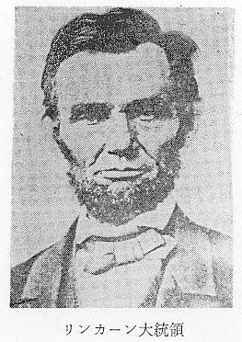
仙太郎人質として ひるがえて、一方再渡来の３人に別れた１３人は、乍浦または上海に送られ、ここで、先年（天
米船に残る 保元年）１６才で尾張の廻船で難船、清国に永住していた乙吉の世話になり、滞留することとなった。この地も清国太平天国の争乱であったが、乙吉の親切で危害を被らずにすんだ。が、しかし同漂流者芸州の仙太郎は、故あって米船セント・メリー号に人質として残され、一行は１２人であった。滞留にあきた一行中には、またもや４人も逃亡したが、言葉が通ぜず失敗して帰る一幕もあった。利七も逃亡仲間の１人であった。
外国船に対する日 ここでも外人から外語の勉強をすすめられたが、帰国の際キリシタン宗信者と疑われるのをお
本沿岸の砲撃 それて、遂にことわった。滞留中の乙吉の話では、「自分は漂流中、英国船に助けられ、英国船により伊豆国や薩摩国で上陸させてもらう都合であったが、いずれも外国船打ち払いの目標となり、砲撃をうけて、本土を鼻の先に見ながら上陸できなかった」と。
「ことに薩摩沖に碇泊中の攻撃は手きびしく、英人も舌を巻いて退却のやむなきに至った。このことが上海に帰ってから欧米各国のニュース船の宣伝となり、たまたま米国使節ペルリは東洋艦隊７隻を日本にさし向ける手はずであったのが、おじけて命令通りに集結できず、ようやく半数の４隻を派遣することができたのが実情である」
岩吉の逐電 との話を聞いた。そうこうするうちに、一行中の紀州の「岩吉」は、安政元年２月ふと逐電、上海市に隠れる騒ぎもあった。こういうことを仕でかす防止策として、監督の責任ある米船セント・メリー号は、仙太郎を人質にとっていたものと思える。岩吉が逐電したとはいえないので、其筋へは上海より瘧病（マラリヤ）で死亡の旨届けを出した。実のところ、彼は英人へ奉公していることが後でわかり、岩吉を「伝吉」と変名して名乗っていた。この事件で迷惑をこうむったのは清国嘉会所の責任者で、百叩きの科に処せられた。この逐電事件は、実は、米国のふところにある漂流人を、日本開港の競争相手国である英国が、漂流人が動揺している心境をみて手引きをし、日本開港の手みやげにしようとする手段であったかも知れない。
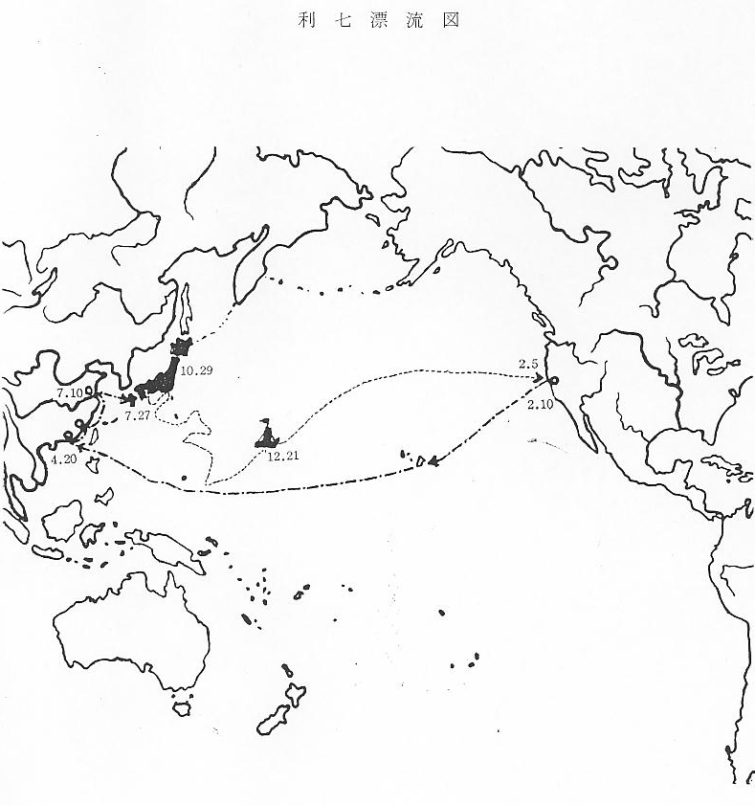
岩吉・彦太郎の再 岩吉（伝吉）は、後、英国総領事英人オールコックに従い広東にもいった。安政６年４月１７
会 日、広東において再来の彦太郎と奇遇を喜び、運命の不思議を語りあった。日本開港後には、岩
吉はオールコックに従って日本に在住し、オールコックから「ダンDAN」と通称されていたが、
品川東禅寺にいた安政７申歳正月初７日、志士のために襲われ横死した。その墓所が維新後永ら
く不明であったが、太平洋戦争中、「遣米使節船咸臨丸」の研究に主力を傾けていた、米国帰りの
文倉平次郎翁により、東京都麻布区富士町の光林寺で発見され、文蔵翁から筆者に連絡があり、
同時に墓碑の拓本と、写真並に記事の掲載されたジャパン・アドヴァイザー１部が送りとどけら
れた。墓碑の表記は英文で“DANKUTCI”裏銘は禅了院伝翁良心居士となっているから、主人
オールコックによって丁重に葬られたものらしい。
彦太郎の自叙伝天 それから漂流者一行の動静は、上海でも評判になっていたものらしく、英人ティラーの書いた
理図書館残る 「上海郷土史」にものっていることが、戦時中軍部の「大陸新聞」に勤めていた下古川出身の沖田一氏によって発見され、英文の当該部分の写を筆者に贈られ大切に保存している。また、ジョセフ・ヒコの英文自叙伝が、天理大学図書館に一部秘蔵されているのを、岡山市操山高等学校の杉山環氏に撮影していただいた。筆者の書いた「利七漂流奇談」は、東京中央気象台の藤原咲平博士にも寄贈し「気象雑纂第四巻第二冊」と「冬の西風と漁船の漂流」各１部を恵与され、大変参考になった。和歌山県地方測候所からは「紀州災異年表」を、鳥取県境測所からは「鳥取県災異年表」も送られ、その後の研究に非常な便を得た。

